2019年广东省初中学业水平考试化学
说明：1．全卷共6页，满分为100分，考试用时为80分钟。
2．答卷前，考生务必用黑色字迹的签字笔或钢笔在答题卡填写自己的准考证号、姓名、考场号、座位号。用2B铅笔把对应该号码的标号涂黑。
3．选择题每小题选出答案后，用2B铅笔把答题卡上对应题目选项的答案信息点涂黑，如需改动，用橡皮擦干净后，再选涂其他答案，答案不能答在试题上。
4．非选择题必须用黑色字迹钢笔或签字笔作答、答案必须写在答题卡各题目指定区域内相应位置上；如需改动，先划掉原来的答案，然后再写上新的答案；不准使用铅笔和涂改液。不按以上要求作答的答案无效。
5．考生务必保持答题卡的整洁。考试结束时，将试卷和答题卡一并交回。
6.可能用到的相对原子质量：H-1 O-16 F-19 Na-23 Mg-24 P-31 S-32

一、选择题（本大题包括14小题，每小题2分，共28分。在每小题列出的四个选项中，只有一个是正确的，请将答题卡上对应题目所选的选项涂黑）
1．下列现象不涉及化学变化的是（B）
A．蜡烛燃烧 B．酒精挥发 C．食物腐败 D．塑料降解
2．“绿水青山就是金山银山”，垃圾分类处理有利于生态文明建设。废弃物中，易拉罐属于（A）
A.可回收物 B．餐厨垃圾 C．有害垃圾 D．其它垃圾
3．下列化学用语表示正确的是（B）
A．两个氢分子：2H B．三个氮原子：3N
C．一个镁离子： D．氧化钠中氧元素的化合价：
4．下列常见物质的pH大于7的是（C）
A．食醋 B．食盐水 C．氨水 D．柠檬水
5．下列实验操作错误的是（C）
6．下列物质属于纯净物的是（D）
A．海水 B．稀盐酸 C．洁净的空气 D．冰水混合物
7．硒元素有防癌抗癌作用。硒原子的结构示意图及硒元素在周期表中的信息如“题7图”所示。下列说法正确的是（C）
A．x的数值为4
B．硒元素属于金属元素
C．硒原子的质子数为34
D．硒的相对原子质量为78.96g
8．下列物质的性质与用途对应关系错误的是（D）
A．金刚石硬度大，可制造钻头
B．氮气的化学性质不活泼，常用作保护气
C．铜有良好的导电性，可制作导线
D．氢氧化钠具有碱性，常用于改良酸性土壤
9．化学肥料是农作物的“粮食”，下列关于化学肥料的说法正确的是（C）
A．尿素[CO(NH₂)₂]属于复合肥料
B．大量施用化肥以提高农作物产量
C．铵态氮肥与草木灰混用，会降低肥效
D．棉花叶片枯黄，应施用硫酸钾等钾肥
10．电解水实验装置如“题10图”所示。下列说法正确的是（A）
A．电解前后元素种类不变
B．实验说明水由H₂和O₂组成
C．反应的化学方程式为2H₂O=2H₂↑+O₂↑
D．a管收集的气体能使燃着的木条燃烧更旺
11．除去下列物质中的杂质，所选方法正确的是（D）
选项 | 物质 | 杂质 | 除去杂质的方法
A | MnO₂ | KCl | 加水溶解、过滤、蒸发
B | NaCl | Na₂CO₃ | 加入足量稀硫酸，蒸发结晶
C | CO₂ | CO | 通过氢氧化钠溶液
D | C | CuO | 加入足量稀硫酸，过滤、洗涤、干燥
12．探究铁生锈的条件，有利于寻找防止铁制品锈蚀的方法。下列对比实验设计与所探究的条件（蒸馏水经煮沸并迅速冷却），对应关系正确的是（D）
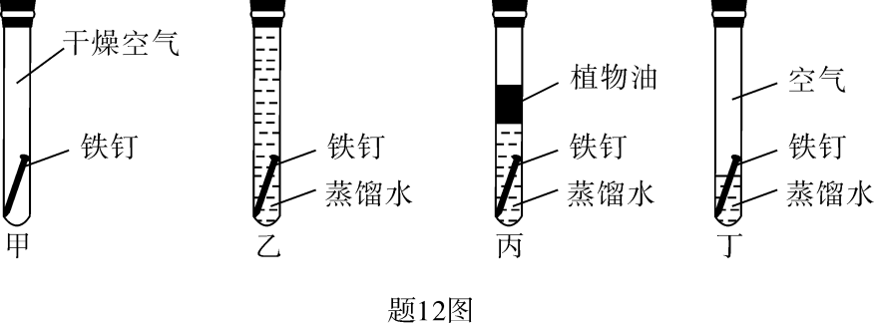
A．甲和乙：水
B．乙和丙：空气
C．甲和丙：空气
D．甲和丁：水

13．下列实验操作、现象或变化，结论对应关系正确的是（A）
选项 | 实验操作 | 现象或变化 | 结论
A | 取少量井水，加入适量肥皂水，振荡 | 产生大量浮渣 | 井水为硬水
B | 称量镁条在空气中燃烧前后质量 | 质量减少 | 不遵循质量定律
C | 向盛有NaOH溶液的试管中滴加几滴酚酞溶液 | 溶液变红色 | NaOH溶液没有变质
D | 将无色气体通入装有CuO粉末的玻璃管一段时间后，加热 | 黑色固体变红 | 无色气体一定为H₂

14．取一定量打磨后的铝片于某容器中，再逐渐加入稀盐酸，加入稀盐酸的质量与有关量的变化关系图错误的是（B）
A．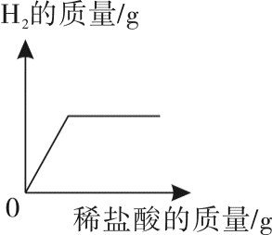 B．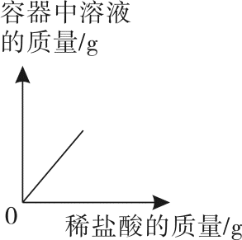
C．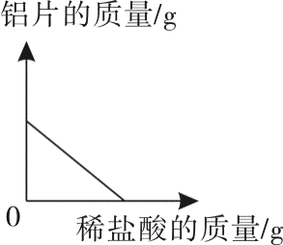 D．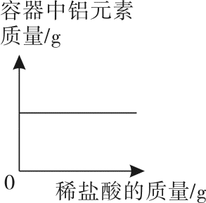

二、填空题（本大题包括5小题，共20分。请把各题的答案填写在答题卡上）
15．（3分）“题15图”是某奶制品标签。请回答：
（1）“钠”指的是_____________（填“单质”或“原子”或“元素）。
（2）蛋白质、脂肪属于____________（填“无机物”或“有机物）。
（3）人体每日必须摄入足量的钙，幼儿及青少年缺钙会患_________（填字母）和发育不良。
A．大脖子病 B．佝偻病
C．贫血 D．夜盲症
【答案】（1）元素。 （2）有机物。（3）B。
16．（4分）近年比较流行的“自热火锅”给人们生活带来方便。“自热火锅”主要由料包和发热包（主要成分为生石灰、焙烧硅藻土、活性炭、铁粉、铝粉、碳酸钠等）组成，食用方法如“题16图”所示。请回答：
（1）发热包发热的一种原理是生石灰与水反应放热。生石灰主要成分的化学式为__________。
（2）焙烧硅藻土、活性炭都有_______的结构，能起到吸附作用。
（3）“自热火锅”的内、外盒由聚丙烯塑料材质制成，随意丢弃会带来_______问题。聚丙烯塑料属于____________（填字母）。
A．金属材料 B．有机合成材料 C．复合材料
【答案】（1）CaO。 （2）疏松多孔。（3）白色污染；B。

17．（5分）“题17图”是三种物质的溶解度曲线，请回答：
（1）溶解度随温度升高而降低的是；30℃时溶解度最大的是。
（2）80℃时硝酸钠饱和溶液的溶质质量分数为。使硝酸钠不饱和溶液变为饱和溶液，可采取的措施有
（写一种）。
（3）某硝酸钾固体中混有少量硫酸铈杂质，分离提纯硝酸钾的操作是：配成高温下的硝酸钾饱和溶液、、过滤、洗涤、干燥。
【答案】（1）硫酸铈；硝酸钠。 （2）60%；增加硝酸钠固体（或蒸发溶剂或降温）。（3）冷却结晶

18．（4分）、、分别表示氢元素的三种原子，可简写成，，。制造燃料电池常用，制造氢弹要用，，请据“题18图”回答：
（1），，三种原子中，数目不等（填“质子”或“中子”或“电子”）。
（2）与反应生成的重水可表示为。写出在中燃烧的化学方程式
，在“题18-2图”的小方框中，把与恰好完全反应的反应物微观粒子补画齐全。
【答案】（1）中子。
（2）；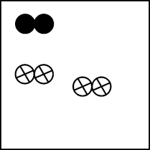

19．（4分）燃烧是人类最早利用的化学反应之一。请回答：
（1）按“题19图”进行铁丝在中燃烧的实验，反应的化学方程式为。该实验装置存在明显不足，改进措施是。
（2）对比铁丝在空气中不能燃烧、在氧气中剧烈燃烧的现象，分析室内起火时，如果打开门窗，火会烧得更旺的原因。
【答案】（1） ;在集气瓶底部铺一层细沙或加少量水。
（2）氧气浓度越大，燃烧越旺，打开门窗后会有氧气补充进来，促进可燃物燃烧。

三、（本大题包括2小题，共15分）
20．（7分）“题20图”表示元素的化合价与物质类别的关系，“→”表示物质之间可以转化，A、B、C、D、E、F、G是初中化学所学物质，分别由H、O、S、Cl、K、Ba中的一种、两种或三种元素组成。请回答：
（1）A和E的化学式分别为和。
（2）D与G反应的化学方程式为，此反应属于（填基本反应类型）。
（3）A~G物质间，发生中和反应的化学方程式为。
【答案】⑴；BaO
⑵，复分解反应
⑶

21．（8分）某合金主要成分为Zn、Fe、Cu及这三种金属的少量氧化物，利用该合金制成的机械零件废弃物制取高纯度ZnO，其部分工艺流程如“题21图”所示。请回答：
已知：Zn(OH)₂溶于强碱形成可溶性盐。
（1）滤渣Ⅰ中一定有。
（2）加酸溶解废弃物时，需要通风并远离火源，其原因是。此过程中Zn还能起到除铜作用，除铜的化学方程式为，此反应属（填基本反应类型）。

（3）调节pH可用NaOH，但不能过量，其原因是。
（4）焙烧Zn(OH)₂发生分解反应的化学方程式为。
【答案】⑴ Cu
⑵防止生成的氢气与空气混合不纯，遇明火发生爆炸；；置换反应
⑶防止溶于过量NaOH溶液，造成损耗
⑷

四、（本大题包括2小题，共23分）
22．（12分）根据“题22图”实验装置，请回答：
（1）仪器a的名称是。
（2）检查装置A气密性的方法是夹紧止水夹，，则气密性良好。
（3）用H₂O₂制取氧气，选择的发生装置为（填字母），反应的化学方程式为。
（4）用装置F和另一仪器（除导管外）收集并测量O₂体积，另一仪器名称为，在F中气体应从导管（填“b”或“c”）端通入。
（5）实验室里，常用加热无水醋酸钠和碱石灰固体混合物的方法，制备甲烷。
①选择的发生装置为（填字母）。用装置E收集甲烷，利用了甲烷
的物理性质；用装置C而不用装置D收集甲烷，原因是。
②设计实验证明CH₄中含有氢元素：检验其纯度后，。
【答案】⑴长颈漏斗
⑵往长颈漏斗中注水至形成一段水柱，放置一段时间后，如果水柱液面不下降
⑶ A；
⑷量筒；c
⑸①B；难溶于水；甲烷的密度比空气小
②用尖嘴导管导出气体并点燃，在火焰上方罩一个干冷的烧杯，若烧杯内壁有水雾，证明甲烷中有氢元素

23．（11分）某化学兴趣小组用石灰石和盐酸制取一瓶CO₂，验满后，将澄清石灰水倒入集气瓶中，发现没有变浑浊。兴趣小组对这个异常现象进行了探究。
【提出问题】澄清石灰水为什么没有变浑浊？
【查阅资料】（1）CO₂过量时，CaCO₃沉淀会转化为可溶于水的Ca(HCO₃)₂。
（2）AgCl不溶于稀硝酸。
【提出猜想】Ⅰ．石灰水已完全变质Ⅱ．Ⅲ．CO₂中混有HCl
【实验方案】兴趣小组用原药品继续制取CO₂，并进行探究，制备CO₂的化学方程式为。
步骤 | 实验操作 | 实验现象 | 结论
（1） | 取少量澄清石灰水于试管中，加入  溶液。 | 产生白色沉淀。 | 猜想Ⅰ不成立。
（2） | 将少量气体通入盛有澄清石灰水的试管中。 | 。 | 猜想Ⅱ不成立。
（3） | 将气体通入盛有溶液的试管中，再加稀硝酸。 | 。 | 猜想Ⅲ成立。  反应方程式为。

【实验结论】制取的CO₂气体中混入了HCl，所以澄清石灰水没有变浑浊。
【交流讨论】若要收集到纯净、干燥的CO₂，需将混合气体依次通入饱和NaHCO₃溶液和。
【拓展思考】回忆课本中收集呼出气体的操作后，同学们尝试用排水法收集一瓶CO₂，倒入澄清石灰水后，石灰水变浑浊。你认为该实验成功的原因是（写一点）。
【答案】【提出猜想】Ⅱ. 二氧化碳过量
【实验方案】
- 不产生白色沉淀
- ；有白色沉淀生成，加稀硝酸后沉淀不溶解；
【交流讨论】浓硫酸
【拓展思考】氯化氢气体易溶于水

五、（本大题包括2小题，共14分）
24．（4分）“题24图”为某牙膏的部分标签，活性成分单氟磷酸钠的化学式为Na₂PO₃F（相对分子质量为144），请回答下列问题：
（1）人体中F属于（填“微量”或“常量”）元素。
（2）Na₂PO₃F中金属元素与氧元素的质量比为。

（3）若牙膏中其它成分不含氟，则每支这种牙膏中，含Na₂PO₃F的质量为g（结果保留小数点后一位）。
【答案】（1）微量
（2）23：24。
（3）2.1。

25.（10分）Mg(OH)₂具有广泛的应用，常用菱镁矿制备。研究人员向一定质量的菱镁矿粉中加入过量的稀硫酸，充分溶解后除杂、过滤，得到只含MgSO₄和H₂SO₄的混合溶液，为确定混合溶液中镁的含量，取4份混合溶液各100g，向每份混合溶液中加入一定质量的4% NaOH溶液，得到实验数据如下表所示：
实验编号 | ① | ② | ③ | ④
NaOH溶液质量/g | 10.0 | 20.0 | 30.0 | 40.0
Mg(OH)₂溶液质量/g | 0.232 | 0.522 | 0.580 | 0.580
（1）实验（填实验编号）中硫酸镁完全反应。
（2）计算100g混合溶液中含MgSO₄的质量（写出计算过程）。
（3）分析实验数据，在“题25图”中，画出加入4%NaOH溶液质量0~30.0g过程中，产生Mg(OH)₂沉淀质量对应的变化图，并标注必要的数值。
【答案】（1）③④（2）设100g混合溶液中，的质量为x.
120 58
x 0.58g
x=1.2g
答:100g混合溶液中含的质量为1.2 g

